2023139Z2K2

(2022·北京市西城区高一下期末)如图所示，带箭头的线表示某一电场中的电场线的分布情况。一带电粒子在电场中运动的轨迹如图中虚线所示。若不考虑其他力，则下列判断中正确的是(　　)

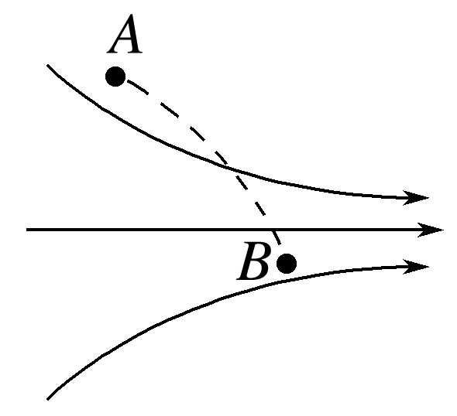

A．若粒子是从*A*运动到*B*，则粒子带正电；若粒子是从*B*运动到*A*，则粒子带负电

B．不论粒子是从*A*运动到*B*，还是从*B*运动到*A*，粒子必带负电，电场力都做负功

C．若粒子是从*B*运动到*A*，则其加速度减小

D．若粒子是从*B*运动到*A*，则其速度减小